# Sprawozdanie z układów logicznych

Jan Maciuk - 272664

Michał Dudniczenko - 272677

Ćwiczenie 2

Grupa 5. Czwartek 13:15-15:00

Temat: Układy kombinacyjne, zastosowanie bramek NAND i multiplekserów

W tym zadaniu operować będziemy na dwóch funkcjach widocznych po lewej stronie. Będziemy się do nich odnosić jako odpowiednio funkcja 1 i funkcja 2. Widoczne równania przedstawiają postać “surową”, przed minimalizacją. 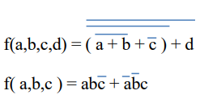

## Tablice prawdy układów:

Tablice prawdy zawierają kroki pośrednie których używaliśmy w celu ułatwienia dojścia do końcowej postaci. Wyjście układu reprezentowane jest przez ostatnią kolumnę.

Funkcja 1:

| a | b | c | d | ¬(a+b) | ¬(a+b)+¬c | ¬(¬(a+b)+¬c) | ¬(¬(a+b)+¬c)+d | f(a,b,c,d) |
| --- | --- | --- | --- | --- | --- | --- | --- | --- |
| 0 | 0 | 0 | 0 | **1** | **1** | 0 | 0 | **1** |
| 0 | 0 | 0 | **1** | **1** | **1** | 0 | **1** | 0 |
| 0 | 0 | **1** | 0 | **1** | **1** | 0 | 0 | **1** |
| 0 | **1** | 0 | 0 | 0 | **1** | 0 | 0 | **1** |
| **1** | 0 | 0 | 0 | 0 | **1** | 0 | 0 | **1** |
| 0 | 0 | **1** | **1** | **1** | **1** | 0 | **1** | 0 |
| 0 | **1** | 0 | **1** | 0 | **1** | 0 | **1** | 0 |
| **1** | 0 | 0 | **1** | 0 | **1** | 0 | **1** | 0 |
| 0 | **1** | **1** | 0 | 0 | 0 | **1** | **1** | 0 |
| **1** | 0 | **1** | 0 | 0 | 0 | **1** | **1** | 0 |
| **1** | **1** | 0 | 0 | 0 | **1** | 0 | 0 | **1** |
| 0 | **1** | **1** | **1** | 0 | 0 | **1** | **1** | 0 |
| **1** | **1** | 0 | **1** | 0 | **1** | 0 | **1** | 0 |
| **1** | **1** | **1** | 0 | 0 | 0 | **1** | **1** | 0 |
| **1** | 0 | **1** | **1** | 0 | 0 | **1** | **1** | 0 |
| **1** | **1** | **1** | **1** | 0 | 0 | **1** | **1** | 0 |

Funkcja 2:

| a | b | c | ab¬c | ¬a¬bc | f(a,b,c) |
| --- | --- | --- | --- | --- | --- |
| 0 | 0 | 0 | 0 | 0 | 0 |
| 0 | 0 | **1** | 0 | **1** | **1** |
| 0 | **1** | 0 | 0 | 0 | 0 |
| **1** | 0 | 0 | 0 | 0 | 0 |
| 0 | **1** | **1** | 0 | 0 | 0 |
| **1** | **1** | 0 | **1** | 0 | **1** |
| **1** | 0 | **1** | 0 | 0 | 0 |
| **1** | **1** | **1** | 0 | 0 | 0 |

## Minimalizacja funkcji przy użyciu tablic Karnaugh'a:

Tablice Karnaugh'a są stosunkowo prostą metodą minimalizacji funkcji boolowskich. Nie wymagają stosowania przekształceń matematycznych, a jednocześnie zawsze pozwalają doprowadzić do najprostszej postaci.

Tablica Karnaugh'a dla funkcji 1.

|  |  | ab | | | |
| --- | --- | --- | --- | --- | --- |
|  |  | 00 | 01 | 11 | 10 |
| c d | 00 | 1 | 1 | 1 | 1 |
| 01 | 0 | 0 | 0 | 0 |
| 11 | 0 | 0 | 0 | 0 |
| 10 | 1 | 0 | 0 | 0 |

Kolorami oznaczyliśmy zgrupowane wartości i odpowiadające im części funkcji.

Jak widać funkcję pierwszą można uprościć do postaci f(a,b,c,d) = ¬(c+d)+(¬a¬b¬d)

Tablica Karnaugh'a dla funkcji 2.

|  |  | ab | | | |
| --- | --- | --- | --- | --- | --- |
|  |  | 00 | 01 | 11 | 10 |
| c | 0 | 0 | 0 | 1 | 0 |
| 1 | 1 | 0 | 0 | 0 |

Funkcja ta znajduje się już w maksymalnie uproszczonej formie, zmiana postaci równania z sumacyjnej na iloczynową i grupowanie zer doprowadziłoby do dłuższej postaci. Grupy muszą mieć kształt prostokąta, więc tych dwóch pól nie można zapisać w postaci jednej grupy.

## Sposób przekształcania układów AND-OR do postaci zawierającej tylko bramki NAND:

Ponieważ niewspółzachodzenie (funkcja NAND) jest systemem funkcjonalnie pełnym, za pomocą tych bramek można reprezentować dowolną funkcję boolowską.

Oto sposoby zastępowania bramek NOT, AND i OR za pomocą bramek NAND:[1]

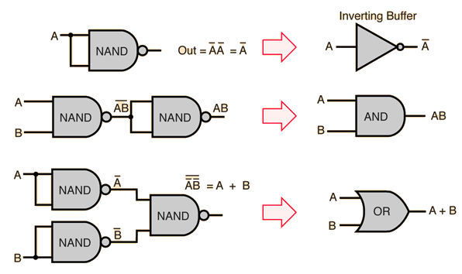

W układzie zbudowanym z podstawowych bramek wystarczy zastąpić je na odpowiadające im układy zbudowane z bramek NAND, często po takim zastąpieniu można dokonać dalszej minimalizacji usuwając nadmiarowe bramki. Na przykład przy podłączeniu wyjść dwóch bramek AND do wejść bramki OR możemy usunąć bramki NAND powodujące podwójną negację bez wpływu na działanie układu.

## Schematy zrealizowanych układów:

Załączamy dodatkowo także wersje przy użyciu bramek AND, OR i NOT w celu łatwiejszego prześledzenia działania funkcji.

**Układ 1:**

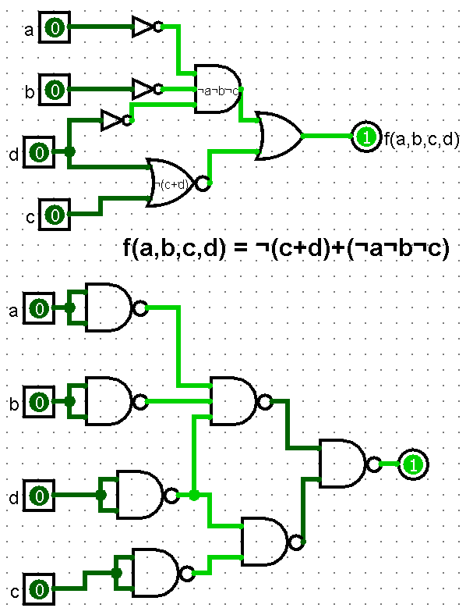

**Wersja z multiplekserem:**

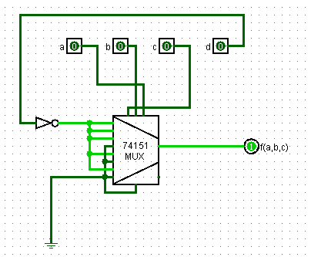

**Układ 2:**

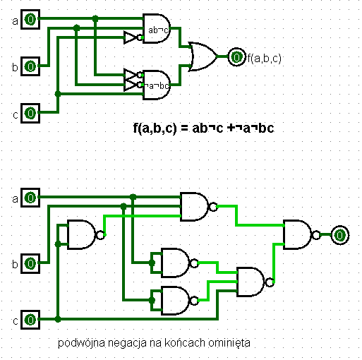

**Wersja z multiplekserem:**

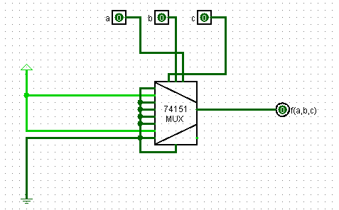

**Wnioski z realizacji układu:**

Multiplekser jest bardzo wygodnym i użytecznym urządzeniem do realizacji układów mających 3 lub 4 zmienne wejściowe. Użyty w ćwiczeniu multiplekser 8:1 oferował bardzo prostą, wręcz intuicyjną implementację każdej funkcji o 3 zmiennych z uwagi na 3 wejścia sterujące. Użycie go do implementacji funkcji z 4 zmiennymi jest dużo trudniejsze, lecz wciąż stosunkowo proste i możliwe. Układ z wykorzystaniem multipleksera bardzo łatwo się analizuje wizualnie i jest wygodny w użyciu. Nie wymaga żadnej minimalizacji funkcji, a jedynie utworzenia tablicy prawdy, stąd zapewnia oszczędność czasu. Bramki NAND ze względu na to że reprezentują system funkcjonalnie pełny są niespotykanie uniwersalne, są szeroko stosowane w różnych mikroukładach, od amatorskich eksperymentów po superkomputery.

1. http://hyperphysics.phy-astr.gsu.edu/hbase/Electronic/nand.html